|  |  |  |
| --- | --- | --- |
|  | **Carátula para entrega de prácticas** | |
| Facultad de Ingeniería | | Laboratorio de docencia |

Laboratorios de computación

salas A y B

Profesor: M.C Juan Alfredo Cruz Carlon

Asignatura: Fundamentos de programación.

Grupo:1107

No, de Práctica(s): 6 y 7

Integrante(s): Loredo Godoy Marcos Fabian

Semestre: 2018-1

Fecha de entrega: 19 de octubre 2017

Obervaciones:

CALIFICACIÓN: __________

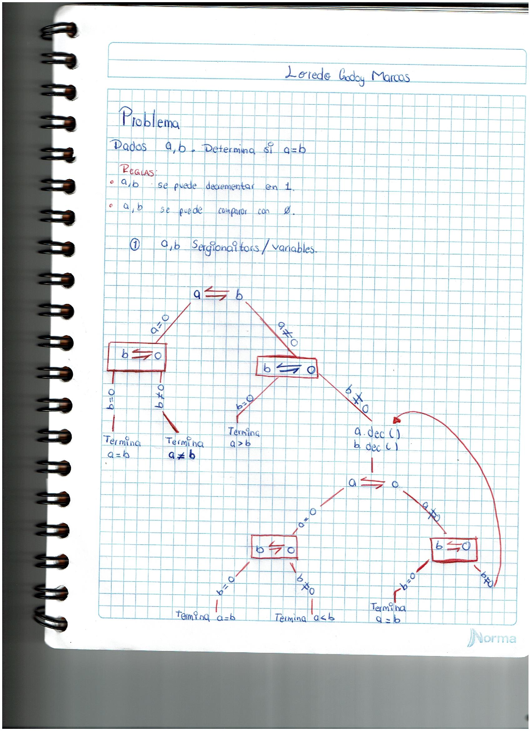***Práctica 6 y 7: Sergionaitors, Pseudocódigo y Lenguaje en C.***

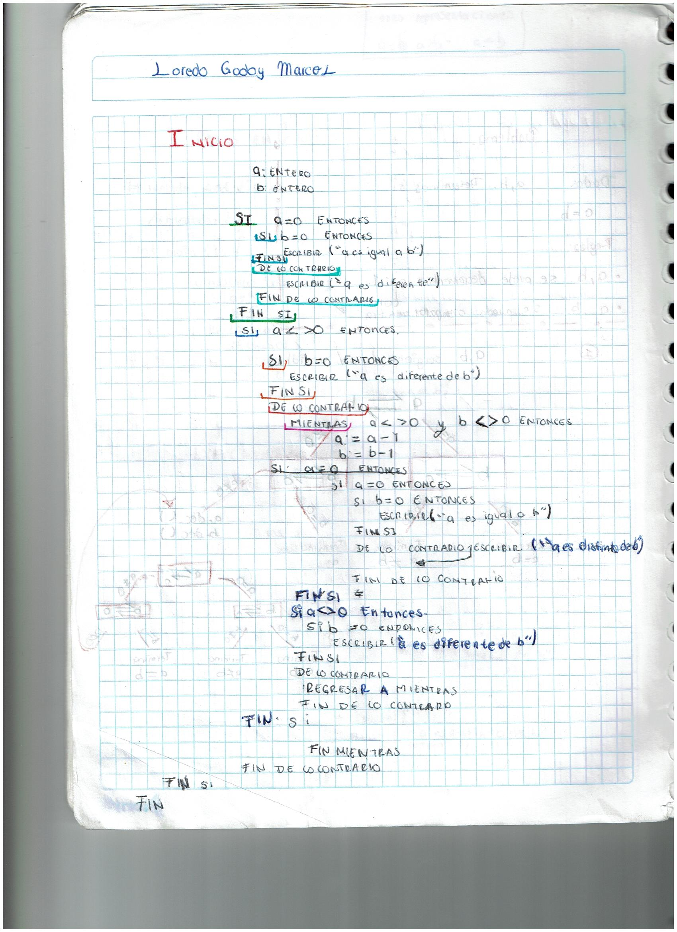

***Lenguaje en C.***

#include <stdio.h>

/*Marcos*/

int main(){

unsigned int a,b;

a=3;

b=5;

if (a==0){

if (b==0){

printf("a igual que b \n");

} else{

printf("a menor que b \n");

}

}

if (a!=0){

if (b==0){

printf("a mayor que b \n");

} else{

while (a!=0 && b!=0){

a= a-1;

b= b-1;

if (a==0){

if (b==0){

printf("a igual a b \n");

} else{

printf("a es menor que b \n");

}

}

if (a!=0){

if (b==0){

printf("a es mayor que b \n");

} else{

continue;

}

}

}

}

}

}

Los tres problemas que se dan (a=b, a<b y a>b) se pueden hacer con el mismo esqueleto de este programa lo único que hay que hacer es cambiar algunas líneas de acuerdo a que es lo que queremos , y así se hacen los tres problemas en uno mismo.